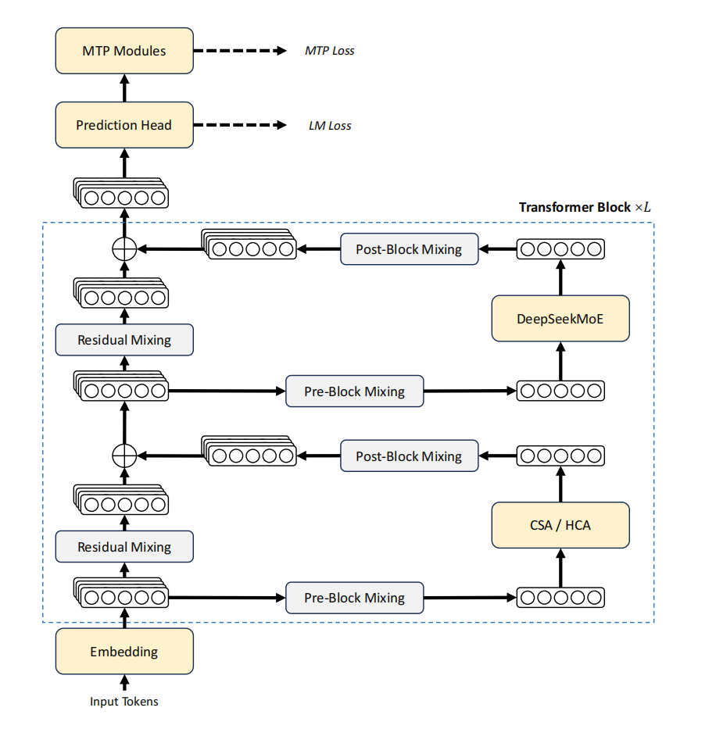

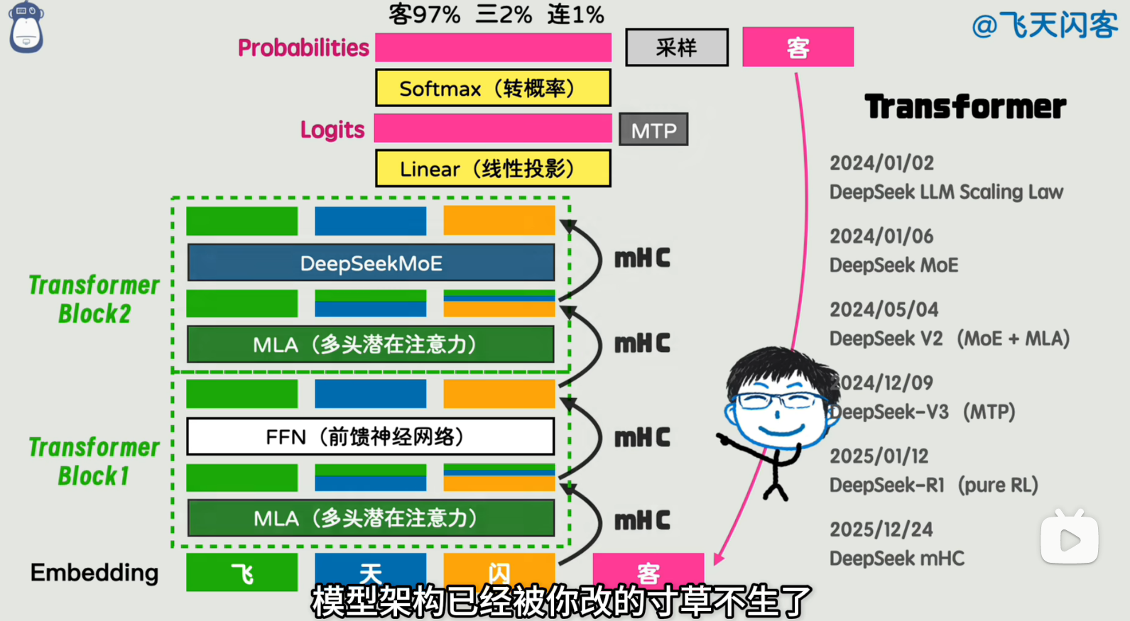

CSA：Compressed Spare Attention（压缩稀疏注意力）
压缩块这个操作对语言处理工作上的影响很大（因为在预测下一个token的时候极大可能前几个token的作用是很大的），并且这个压缩方法具有延迟性，必须要凑够m个token才能被压缩进块，因此对于每个query，都要保留最近的n（V4=128）个token原始的未压缩的KV，直接和筛选出来的KV进行拼接
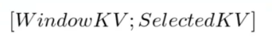
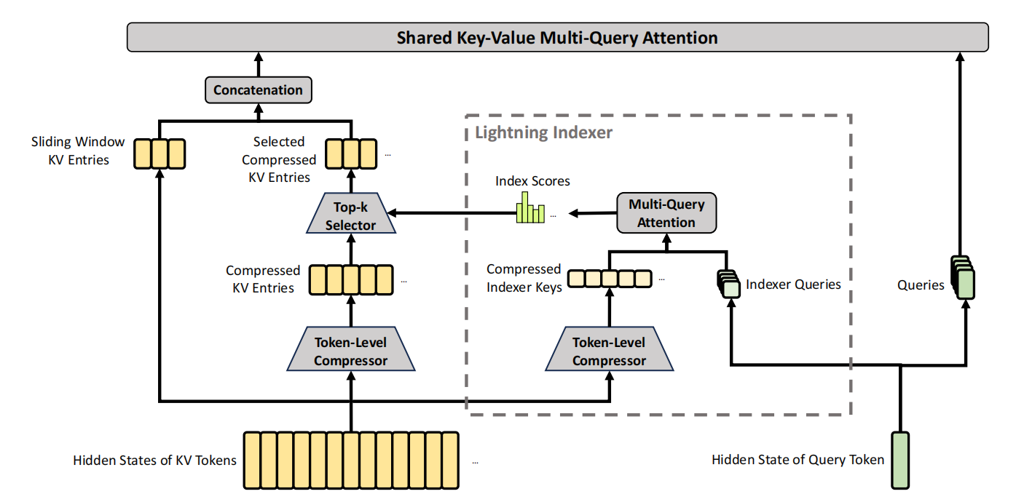
和左侧压缩器结果一致，只是输出维度比左侧要少，因为他是用作索引器作用，只需要回答谁和我相关，不需要进行复杂的语义匹配，
- token-level compressor token级压缩器
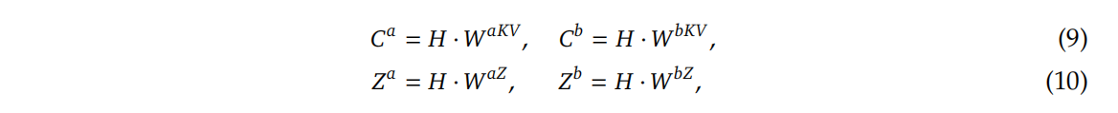
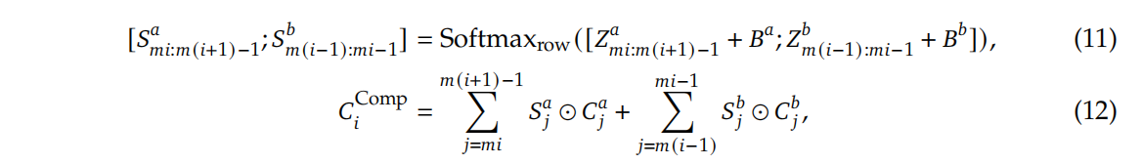

二、Lightning indexer and Select闪电索引器与筛选
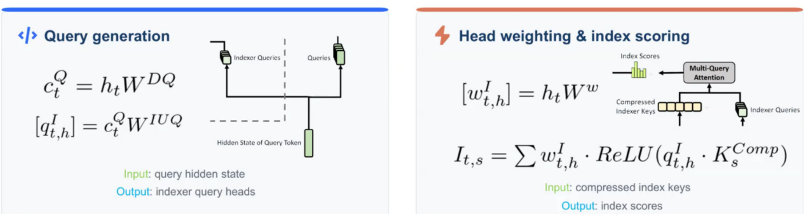
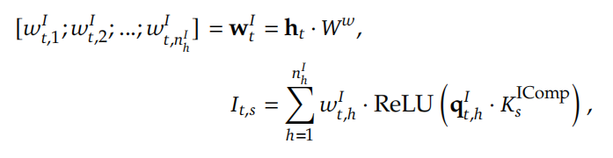
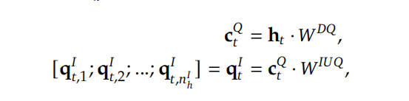

三、核心注意力机制计算
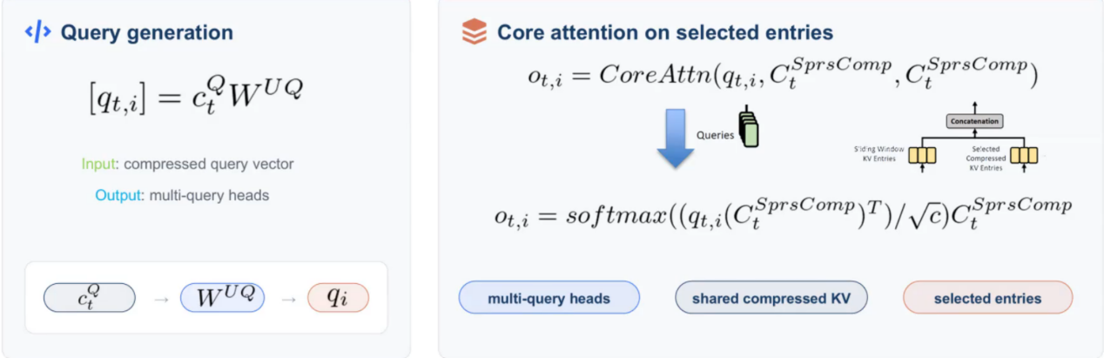

HCA：Heavily Compressed Attention（重度压缩注意力）

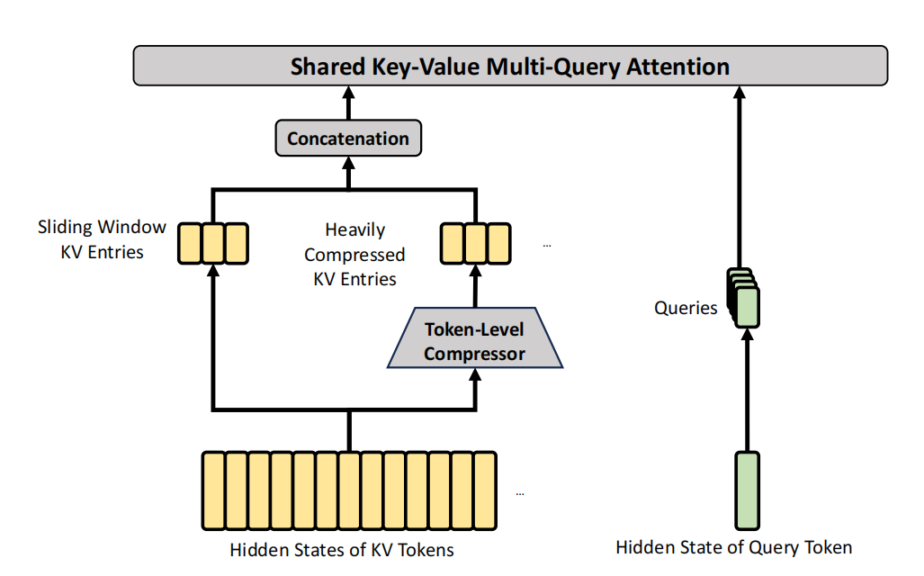
压缩率一般取128，远远大于CSA，所以得到的压缩块数量远小于CSA，于是就不用再使用Lightning Indexer进行索引筛选了，其余组件和CSA一致

CSA和HCA在注意力层混合使用：

